Veille Tourisme Juillet 2022
Hongrie
Reprise dynamique de l’activité en Juin 2022
Selon les données de l’Office central de statistiques (KSH), les établissements touristiques ont enregistré 2,6 millions de nuitées en juin, soit + 58 % sur un an.
Résidents : par rapport à juin 2021, le nombre de clients a augmenté de 30 % (soit + 681 000) et celui des nuitées de 18% (soit 1,602 M de nuitées). L’hôtellerie, avec 62 % des nuitées enregistrées, est l'hébergement touristique le plus populaire (hausse de 15% par rapport à l’année passée), suivi des chambres d’hôtes puis des auberges de jeunesses. Le lac Balaton et Budapest Danube-central sont les régions les plus visitées, avec respectivement 33 % et 15 % des nuitées enregistrées.
Non-résidents : par rapport à juin 2021, le nombre de clients a été multiplié par 4 (soit 359 000) et celui des nuitées passées en Hongrie par 3,5 (soit 994 000). L’hôtellerie est là aussi l’hébergement touristique le plus populaire, avec 74 % des nuitées enregistrées (hausse de 3,5 % par rapport à l’année passée). Budapest Danube-central est la région la plus visitée, avec 51% des nuitées enregistrées.
Sur le mois de juin 2022, le chiffre d’affaires brut au prix courant est de 43 Mds HUF (107,8 M EUR), soit 1,5 fois supérieur à celui de juin 2021.
On relève, du 17 juin au 3 juillet, une très forte hausse du nombre de touristes en raison de la tenue des Championnats du monde de natation. Dans les villes participantes, le nombre de touristes a augmenté de façon spectaculaire par rapport aux deux premières semaines de juin : +150% à Sopron, +38% à Szeged, +37% à Debrecen et +30% à Budapest. Selon le Centre de données touristiques, 578 000 nuitées (dont 500 000 à Budapest, soit 86,2 %) ont été enregistrées par les villes hôtes. Parmi les clients, 80% étaient des non-résidents, originaires principalement du Royaume-Uni, d’Allemagne, des Etats-Unis, d’Israël, de Pologne, de Roumanie, d’Italie et de France.
L’activité presque à son niveau pré-covid au T1 2022
Selon l’Agence Nationale du Tourisme, les établissements d’hébergement nationaux ont enregistré 15,5 millions de nuitées au cours des six premiers mois de l’année, soit 2,5 fois plus qu’au T1 2021. Dans l’ensemble, le résultat du T1 2022 n’est inférieur que de 9 % à celui du premier semestre de 2019, qui était un semestre record. Les visiteurs non-résidents venaient surtout d’Allemagne, de République tchèque, de Roumanie, d’Autriche, du Royaume-Uni, de Slovaquie et de Pologne.
Baisse du nombre d’établissements de restauration
On compte environ 47 500 établissements de restauration commercial, soit 3500 de moins qu’en 2019 en raison de la fermeture de 1 500 restaurants et 2000 lieux de loisirs et de détaillants d’alcool. Un tiers de ces établissements opéraient à Budapest. Les fermetures sont dues à la pandémie du Covid, la hausse des prix des matières premières, la pénurie de personnel et l’augmentation des frais généraux.
Au T2 2022, hausse des prix généralisée des nuitées
Le prix moyen national pour une nuitée au T2 2022 est de 11 000 HUF/personne (28 EUR), soit une augmentation de 16 % en glissement annuel et de 40 % par rapport au T2 2019. A Budapest, la hausse est de 38 % en g.a et de 40 % par rapport au T2 2019.
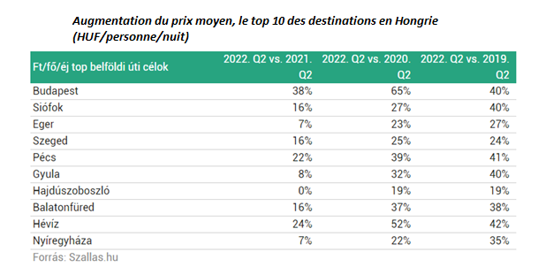
En ce qui concerne les types d’établissements touristiques, une hausse de 17% en g.a est attendue pour les appartements au T2 2022 et une augmentation de 16 % pour les maisons de vacances.

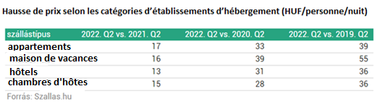
Les Hongrois plus enclins à partir en vacances, plus longtemps et plus loin
Selon une enquête représentative de K&H Secure Future, les personnes qui partent en vacances prévoient de dépenser en moyenne 250 000 HUF (634 EUR). On observe qu’avec 28 % des résidents qui l’utilisent, la carte Széchenyi reste populaire. Petit bémol toutefois, celle-ci a été utilisée en juin 2022 un tiers de moins qu’en juin 2021, pour un montant de 3 Mds HUF (7,5 M EUR).
La majorité des 30-59 ans - près de 7 sur 10 – a prévu un voyage en Hongrie d’au moins 5 jours, contre 57 % un an plus tôt. 26 % des personnes interrogées ont prévu de partir à l’étranger pour une durée similaire, contre seulement 16 % l’année dernière. Parmi les personnes interrogées, 24 % ont prévu de souscrire une assurance voyage supplémentaire cette année bien que leur carte de crédit comprenne déjà un tel dispositif, contre 17 % qui se contentent de l’assurance de leur carte de crédit.

Actualités :
- Le Parlement a adopté un amendement qui supprime, à partir du 1er janvier 2023, le registre des clients au format papier au dépend de la voie électronique.
- L’organisation interne de l’Office hongroise du tourisme (MTÜ) a été modifiée. Le conseil administratif se compose dorénavant de 3 membres, dont le Président est Zoltán Guller, ancien PDG de l’Agence. Les autres membres sont Zsófia Jakab, directrice adjointe, et László Könnyid, ancien directeur général adjoint de MTÜ. A partir du 26 juillet 2022, la direction opérationnelle de MTÜ sera assurée par Péter Horváth, nommé directeur général. Dans le passé, il a été PDG d’Erzsébet Utalványozóforgalmazó Zrt, de Kisfaludy 2030 Turisztikai Fejlesztő Nonprofit Zrt (2019) et directeur adjoint de MTÜ où il était responsable des projets de l’Union européenne (2021). Pour information, Zoltán Guller a aussi été nommé par le gouvernement Commissaire ministériel pour créer l’Agence pour la Hongrie numérique (DMÜ).
- Après un fonctionnement au ralenti durant l’épidémie du COVID, le plus grand défi auquel sont désormais confrontés les restaurateurs est la pénurie de personnel.
- En réponse à la nouvelle taxe sur les bénéfices supplémentaires introduite par le gouvernement hongrois, la compagnie aérienne Ryanair va, à partir d’octobre, supprimer 8 lignes et réduire les fréquences de vols de 7 autres en Hongrie. Les huit destinations supprimées sont : Bordeaux, Bournemouth, Cologne, Cracovie, Kaunas, Lappeenranta, Riga et Turin.

- Avec 4,34 millions de passagers sur ses vols au mois de juin (+179% en g.a.), la compagnie aérienne à bas prix hongroise, Wizz Air, a battu son record de trafic de passagers. Elle explique sa bonne performance par les efforts fournis ces 12 derniers mois pour développer son réseau aérien et offrir désormais plus de 1 000 liaisons vers près de 200 destinations. Wizz Air est, par ailleurs, la première compagnie aérienne européenne à avoir rétabli ses activités antérieures et recouvré dès l’été 2021 les chiffres de la période pré covid. Pour le PDG de Wizz Air, tout porte à croire que les bons résultats affichés seront la base de la croissance des années à venir. Ainsi, la compagnie ambitionne d’élargir sa flotte à 500 appareils d'ici la fin de la décennie, les avions modernes contribueront à la réduction de 25% des émissions de carbone par passager-kilomètre. On rappellera qu’au début de l’année, la compagnie a signé un protocole d'accord avec son fournisseur Airbus pour explorer le potentiel des avions propulsés à l'hydrogène.

